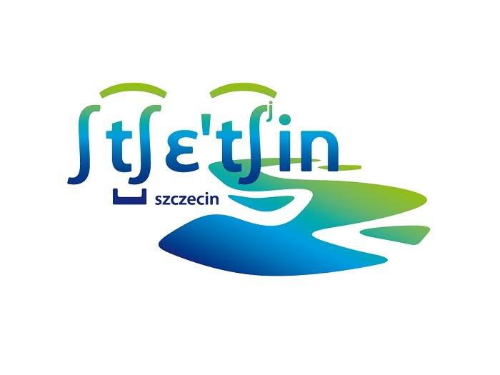 | 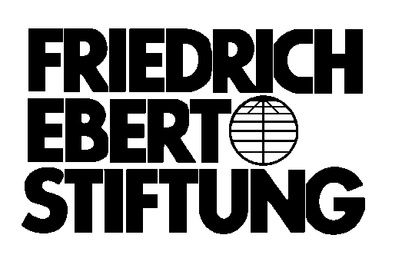
Formularz zgłoszeniowy
Zgłaszam swój udział w konferencji:
X Pomorska Konferencja Regionalna
„Pomorze – dojrzały region Unii Europejskiej
– 2013 Bilans 10 lat zaangażowania obywatelskiego na wspólnym polsko-niemieckim Pomorzu“
24 - 25 maja 2013 r. w Szczecinie

Udział w Konferencji jest bezpłatny (poza noclegiem). Ilość miejsc ograniczona – jeden przedstawiciel z danej organizacji. Decyduje kolejność zgłoszeń.

Nocleg (koszt 10 EURO) 24/25 maja tak □ nie □
Dostępność dla osób niepełnosprawnych tak □ nie □
Udział w kolacji na statku tak □ nie □
W przypadku nieuzasadnionej rezygnacji z uczestnictwa w rejsie statkiem
zgłaszający zostanie obciążony jego kosztami

Nazwa organizacji …………………………………………………………………….…………..

Imię …………………………………………………………………………………

Nazwisko …………………………………………………………………………………

Ulica …………………………………………………………………………………

Kod pocztowy …………………………………………………………………………………

Miejscowość …………………………………………………………………………………

Telefon …………………………………………………………………………………

E-mail, www …………………………………………………………………………………

Przesłanie niniejszego formularza jest wyrażeniem zgody na przetwarzanie przez Biuro ds. Organizacji Pozarządowych Urzędu Miasta Szczecin danych w ramach prowadzonej przez Biuro działalności, zgodnie z Ustawą z dnia 29 sierpnia 1997 r. o ochronie danych osobowych (tekst jednolity Dz. U. z 2002 r. nr 101, poz. 926 ze zmianami)

Data ……………………… Podpis ………………………………………….
Zgłoszenia do 15 maja 2013
Konferencja organizowana wspólnie przez Towarzystwo Polsko-Niemieckie Pomorza Przedniego, Biuro ds. Organizacji Pozarządowych Gminy Miasto Szczecin oraz Fundację im. Friedricha Eberta

